## Задание

Демонстрация кинофильмов

Разработать базу данных для предприятия, которое занимается демонстрацией кинофильмов в кинотеатрах города. По каждому кинотеатру в базе данных должна присутствовать следующая информация: название кинотеатра; адрес и телефон кинотеатра; число посадочных мест; директор кинотеатра; владелец кинотеатра; банк кинотеатра и номер счета в банке; ИНН кинотеатра.

После изучения ситуации на рынке кинофильмов и закупки кинолент в базу данных необходимо заносить следующие сведения: название кинофильма; категория фильма (боевик, триллер, комедия и др.); автор сценария; режиссер-постановщик; компания-производитель; год выхода на экран; поставщик киноленты; юридический адрес поставщика; банк поставщика и номер счета в банке; ИНН поставщика; стоимость приобретения. У одного поставщика может быть куплено несколько фильмов.

Закупленные фильмы сдаются в аренду кинотеатрам города. Для контроля этой деятельности в базе данных должна регистрироваться следующая информация: даты начала и окончания демонстрации фильма; сумма оплаты за аренду ленты; пени за несвоевременный возврат. Необходимо учитывать, что один кинотеатр может одновременно арендовать несколько кинолент.

Оглавление

Задание 1

Введение 3

1. Анализ предметной области 4

2. Проектирование базы данных 5

2.2. Логическое проектирование 6

2.3. Физическое проектирование 7

3. Технология доступа к базе данных 11

3.1. Обеспечение безопасности данных 11

3.2. Описание технологии 11

4. Разработка эксплуатационной документации 12

Заключение 13

Приложение А. 14

Вход и регистрация 14

Заполнение каталогов 15

Бизнес 17

Администрирование 22

Приложение Б. 24

Список литературы 24

## Введение

База данных – совместно используемый набор логически связанных данных, предназначенный для удовлетворения информационных потребностей организации. Многие базы данных представляют собой небольшой список в электронной таблице, но по мере роста требований к детализации информации и возможностям её обработки, представление в виде списка становится неудобной.

В качестве альтернативы подойдёт СУБД (система управления базами данных) Access, входящая в состав Microsoft Office, представляющая данные в табличной форме и относящаяся к реляционным базам данных.

Использование Access поволяет:

* добавлять новые сведения в базу данных
* производить обновление информации, уже находящееся в базе
* производить выборочное удаление информации
* сортировать и просматривать информацию различными способами

Объектом исследования является деятельность предприятия – конопрокатчика.

Предметом исследования выступает учет и соблюдение условий договоров аренды, заключенных между предприятием – кинопрокатчиком и кинозалами города.

Целью данной курсовой работы является реализация базы данных и разработка приложения, предоставляющего полный набор средств для удобной работы с информацией.

Согласно цели ставим следующие задачи:

1. Проектирование и реализация базы данных:

* концептуальное проектирование (инфологическое)
* логическое проектирование
* реализация в среде СУБД Access

1. Разработка приложения на языке программирования C#

* реализация пользовательского интерфейса
* реализация процедуры авторизации
* реализация функций обработки данных с учетом ограничений на доступ
* реализация справочной системы

1. Подготовка эксплуатационной документации

* Руководство пользователя приложения

# Анализ предметной области

Рынок кинопроката в России представлен пятью крупнейшими кинодистрибьюторами. В их число входят три представителя международного кинопроката: «Sony Pictures Productions and Releasing», «Universal Pictures Russia», «Walt Disney Studios» и две отечественных компании: «Каро» и «Централ Партнершип».

Дистрибьюторы приобретают права на показ фильма у кинокомпаний и обеспечивают условия проката: рекламирует, назначает дату релиза, устраивает предварительный показ представителям кинотеатров и отвечает за выход картины на других платформах.

По статистике на июль 2023 года в России функционирует 2136 кинотеатров, представленных крупнейшими сетями кинотеатров: «Киномакс», «Каро», «Мираж Синема», «Синема Стар». Обычно кинотеатры арендуют фильмы на месяц, продлевая соглашение в зависимости от зрительского интереса.

Исходя из этого, разработанная программа позволит вести учет договоров, отслеживать сроки выполнения, рассчитывать выплаты согласно условиям договора и штрафы в случае просрочки, а так же учитывать платежи в рамках обозначенных договоров.

По уровню доступа к требуемой информации пользователей программы можно поделить на несколько ролей:

* специалист отдела закупок – ведение реестра приобретенных фильмов
* специалист отдела договоров – открытие и закрытие договоров, отслеживание периодов исполнения
* специалист финансового отдела – приём платежей, расчет прибыли
* администратор – владение полным доступом ко всем возможностям программы, предоставление доступа пользователям
* оператор – централизованное ведение справочников для исключения дубликатов и несогласованных записей

# Проектирование базы данных

#### Концептуальное проектирование (инфологическое)

Перечень сущностей

В рассматриваемой предметной области можно выделить следующие сущности:

1. Поставщики киноленты (кинодистрибьюторы) – содержит информацию об организации и стоимость приобретения
2. Кинотеатры – содержит информацию об организации и число посадочных мест
3. Фильмы – информация о производителе, категорию (жанр) и год выхода на экран
4. Договоры аренды – содержит даты начала и окончания демонстрации фильма (действия договора), сумма оплаты за аренду ленты, пени за несвоевременный возврат.
5. Платежи – суммы, выплаченные арендатором (кинотеатром) согласно условиям договора аренды

Перечень атрибутов

Каждая из перечисленных сущностей определяется атрибутами:

Поставщики (уникальный код поставщика; наименование; юридический адрес; банк поставщика; номер счета в банке; ИНН)

Кинотеатры (уникальный код кинотеатра; название; адрес; телефон; директор; владелец; банк кинотеатра; номер счета в банке; ИНН; число посадочных мест)

Фильмы (уникальный код фильма; название кинофильма; категория (жанр); автор сценария; режиссер-постановщик; компания-производитель; код поставщика; год выхода на экран; стоимость приобретения)

Договоры аренды (уникальный код договора; физический номер документа; арендатор (кинотеатр); предмет договора (фильм); дата начала показа; дата окончания показа; стоимость аренды; дата фактического возврата киноленты; стоимость дня просрочки)

Платежи (уникальный код платежа; договор аренды, по которому проходит платёж, дата платежа, сумма)

Классификация связей

Между атрибутами «код поставщика» и «код фильма» устанавливается связь 1:М (у поставщика может быть закуплено несколько фильмов)

Атрибуты «код кинотеатра» и «код договора» устанавливается связь 1:М (кинотеатр может арендовать несколько кинолент)

Атрибуты «код договора» и «код платежа» устанавливается связь 1:М (оплата по договору может быть произведена в несколькими платежами)

Между атрибутами «код договора» и «код фильма» устанавливается связь М:1 (может быть заключено несколько договоров с разными кинотеатрами на прокат одного и того же фильма)

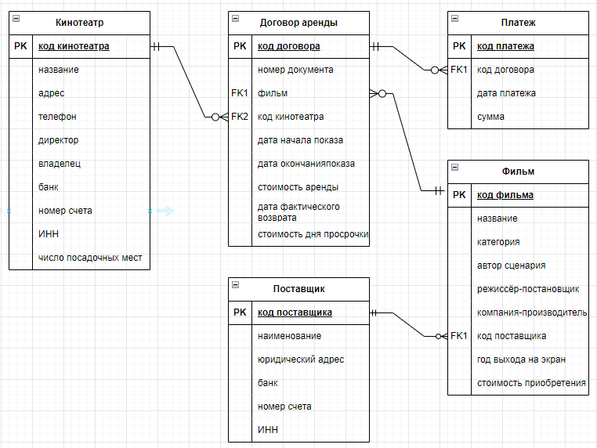  
Рисунок 1.

### Логическое проектирование

Реляционная модель БД

Реляционная модель предложил британский математик Эдгар Кодд на рубеже 60-70гг XX века. Она основана на теории множеств и представляет все данные в строгой лаконичной форме в виде обыкновенных таблиц. Такие таблицы в математике именуют отношением (англ. relation — отсюда и название модели). Кодд сформулировал единые для любой реляционной базы данных законы и заложил основы построения запросов для работы с данными.

Реляционная база данных – это составленная по реляционной модели база данных, в которой данные представляют информацию об объектах в виде двумерных массивлв - таблицы. Таблицы внутри базы соотносятся друг с другом строго определенным образом. Реляционные базы располагают целым комплексом инструментов, которые обеспечивают целостность данных, т.е. их точность, полноту и единообразие.

Нормализация отношений

Нормализация – разбиение таблицы на две или более для исключения избыточности информации. Исходя из представленной диаграммы (рисунок 1), можно заметить, что каждый фильм содержит категорию, а их фиксированное число, поэтому категорию можно вынести в отдельную таблицу «Категории». Аналогично, и у поставщика и у кинотеатра есть поле «банк», но по существу, это одни и те же банки, которые обслуживают организации, к которым относятся и поставщики и кинотеатры. Поэтому выносим банки в отдельную таблицу.

### Физическое проектирование

Физическое проектирование во многом зависит от используемой СУБД. В случае Access используются три способа создания таблиц: путём ввода данных, с помощью Конструктора таблиц, с помощью Мастера создания таблиц.

Наиболее широкие возможности предоставляет режим Конструктора, поэтому в работе использовался именно он.

Чтобы создать таблицу, необходимо перейти на вкладку «Создание» и на панели инструментов нажать кнопку «Конструктор таблиц»

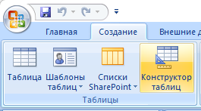  
Рисунок 2.

Заполнить открывшуюся форму значениями, указывая наименования полей, их тип, и заполняя дополнительные свойства для каждого поля в нижней части формы

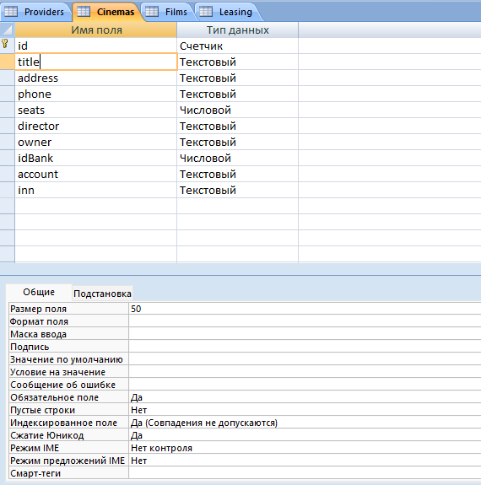  
Рисунок 3.

После заполнения всех полей будущей таблицы, её нужно сохранить. Для этого нажать на кнопке «Сохранить» в заголовке окна, на что Конструктор запросит ввести имя созданной таблицы.

Структура таблиц

Таблица 1 - Банки

|  |  |  |  |
| --- | --- | --- | --- |
| имя поля | тип данных | недопустимость пустого поля | требование уникальности значений |
| id | длинное целое | да | да |
| title | текстовый | да | да |

Таблица 2 - Категории

|  |  |  |  |
| --- | --- | --- | --- |
| имя поля | тип данных | недопустимость пустого поля | требование уникальности значений |
| id | длинное целое | да | да |
| title | текстовый | да | да |

Таблица 3 – Поставщики

|  |  |  |  |
| --- | --- | --- | --- |
| имя поля | тип данных | недопустимость пустого поля | требование уникальности значений |
| id | длинное целое | да | да |
| title | текстовый | да | да |
| address | текстовый | да | нет |
| idBank | числовой | да | нет |
| account | текстовый | нет | да |
| inn | текстовый | нет | нет |

Таблица 4 - Кинотеатры

|  |  |  |  |
| --- | --- | --- | --- |
| имя поля | тип данных | недопустимость пустого поля | требование уникальности значений |
| id | длинное целое | да | да |
| title | текстовый | да | да |
| address | текстовый | да | нет |
| phone | текстовый | нет | нет |
| seats | числовой | да | >0 |
| director | текстовый | да | нет |
| owner | текстовый | нет | нет |
| idBank | числовой | да | нет |
| account | текстовый | нет | нет |
| inn | текстовый | нет | нет |

Таблица 5 - Фильмы

|  |  |  |  |
| --- | --- | --- | --- |
| имя поля | тип данных | недопустимость пустого поля | требование уникальности значений |
| id | длинное целое | да | да |
| title | текстовый | да | нет |
| idCategory | числовой | да | нет |
| screenwriter | текстовый | нет | нет |
| director | текстовый | нет | нет |
| product | текстовый | нет | нет |
| year_of_release | числовой | да | нет |
| idProvider | числовой | да | нет |
| имя поля | тип данных | недопустимость пустого поля | требование уникальности значений |
| cost | денежный | да | нет |

Таблица 6 - Договоры

|  |  |  |  |
| --- | --- | --- | --- |
| имя поля | тип данных | недопустимость пустого поля | требование уникальности значений |
| id | длинное целое | да | да |
| idFilm | числовой | да | нет |
| idCinema | числовой | да | нет |
| documentNo | текстовый | да | нет |
| startDate | дата/время | да | нет |
| stopDate | дата/время | да | нет |
| returnDate | дата/время | нет | нет |
| rentPrice | денежный | да | нет |
| delayPrice | денежный | да | нет |

Таблица 7 - Платежи

|  |  |  |  |
| --- | --- | --- | --- |
| имя поля | тип данных | недопустимость пустого поля | требование уникальности значений |
| id | длинное целое | да | да |
| idLeasing | числовой | да | нет |
| paymentDate | дата/время | да | нет |
| payment | денежный | да | нет |

Установка логических связей

Чтобы приступить к созданию логических связей надо в Окне редактирования закрыть все таблицы и перейти на вкладку «Работа с базами данных».

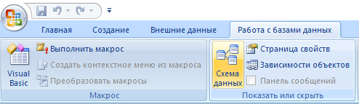  
Рисунок 4.

Затем щелкнуть на пиктограмме «Схема данных», в окне редактирования появится активное диалоговое окно «Добавление таблицы» на фоне неактивного окна «Схема данных». В окне «Добавление таблиц» необходимо выделить имена таблиц и нажать кнопку «Добавить».

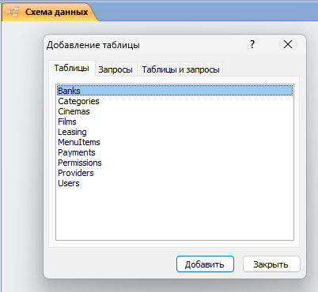  
Рисунок 5.

Связи между таблицами создадутся автоматически. Далее необходимо щёлкнуть по линии связи правой кнопкой мыши и из контекстного меня выбрать пункт «Изменить связь». В появившемся окне диалога «Изменение связей» необходимо установить флажки: Обеспечить целостность данных, каскадное обновление связанных полей и каскадное удаление связанных записей. Убедиться в том, что установлен правильный тип отношений и нажать кнопку «Создать».

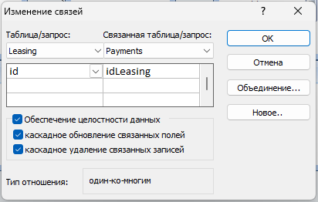  
Рисунок 6.

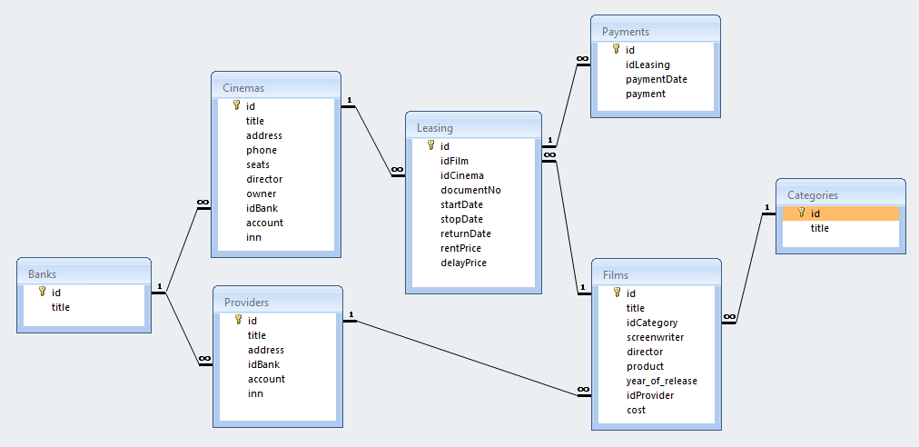Рисунок 7.

# Технология доступа к базе данных

### Обеспечение безопасности данных

Обеспечение безопасности данных - это практика защиты цифровой информации от несанкционированного доступа, повреждения или кражи. Доступно множество типов защиты данных. Есть аппаратные, но большинство основано на программном обеспечении. Среди инструментов технологии защиты самым доступным является ограничение доступа и блокировка нежелательных операций.

В разработанном приложении защита данных от несанкционированного доступа обеспечивается парольной защитой и контролем прав доступа. Зарегистрированные пользователи и пароли в зашифрованном виде хранятся в таблице. Логин и пароль задаются пользователем при регистрации. Решение о смене пароля пользователем принимает администратор. Для соответствующего пользователя он выполняет процедуру сброса пароля, после чего устанавливает пароль, который сообщает пользователю, соблюдая требования конфиденциальности. Данный пароль действует только для одного входа в приложение, после чего пользователю будет предложено задать собственный пароль.

Права пользователей на доступ и обработку данных хранятся в таблице в формате булевых значений, каждое из которых отвечает за определенный способ взаимодействия с данными: чтение, создание новых записей, редактирование, удаление.

### Описание технологии

Для доступа к данным используется управляемый провайдер OLE DB (Object Linking and Embedding, Database) — это интерфейс, разработанный компанией Microsoft. Он обеспечивает доступ к различным источникам данных, включая реляционные базы данных, файлы Excel, текстовые файлы и многое другое.

При помощи провайдера можно произвести загрузку данных в объект памяти для дальнейших операций над ними, а так же выгрузить обратно в базу данные, модифицированные пользователем.

# Разработка эксплуатационной документации

В приложении доступна справочная информация по использованию его возможностей. Документация оформлена в виде html файла, который отображается в форме, вызываемой из пункта «Помощь»\«Содержание» меню программы.

Полный текст документации приведён в Приложении А.

# Заключение

Реляционная модель данных в настоящее время приобрела наибольшую популярность и практически все современные СУБД ориентированы именно на такое представление данных.

Результатом выполнения курсовой работы стало разработанное приложение для работы с базой данных, позволяющее автоматизировать операции учета и процессы составления отчетных документов предприятия кинопрокатчика. Разработанное приложение отвечает всем требованиям предметной области, таблицы созданной базы данных отвечают требованиям нормализации, что позволяет обеспечить целостность и непротиворечивость информации.

В связи с тем, что база учебная, а не профессиональная, она учитывает не все аспекты отрасли кинопроката, но при должной доработке может стать интересным продуктом на рынке программного обеспечения.

# Приложение А.

## Вход и регистрация

При каждом запуске приложения пользователь попадает в диалог авторизации где необходимо ввести логин и пароль, указанные при регистрации.

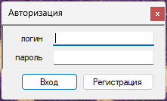

Рисунок А.1.

Если авторизация прошла успешно, пользователь допускается к работе с приложением с тем уровнем прав, которые выделил ему администратор.

При неуспешной авторизации пользователь увидит ошибку

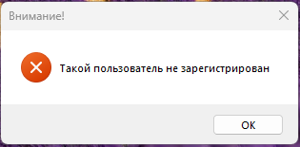

Рисунок А.2.

либо

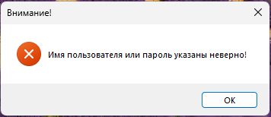

Рисунок А.3.

В первом случае пользователю необходимо зарегистрироваться, а во втором – убедиться в правильном написание логина и заново корректно ввести пароль.

Переход в форму регистрации осуществляется нажатием кнопки "Регистрация", в которой пользователь придумывает себе логин и пароль. Для проверки пароль вводится дважды.

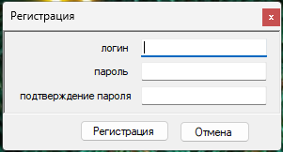

Рисунок А.4.

После окончания регистрации необходимо сделать запрос администратору на предоставление доступа.

## Заполнение каталогов

Заполнение каталогов сводится к трём операциям: добавление новых записей, редактирование существующих и удаление.

Каталоги Категорий и Банков представляют собой перечни наименований, представленных таблицей.

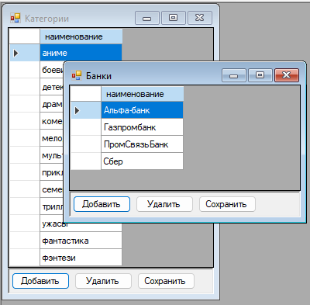

Рисунок А.5.

Для редактирования содержимого клетки достаточно щёлкнуть на ней левой кнопкой мыши, тогда выделение клетки

D:\Work\VC#\FilmDistribution\FilmDistribution\bin\Debug\help\image006.png Рисунок А.6.

изменится на выделение записи

D:\Work\VC#\FilmDistribution\FilmDistribution\bin\Debug\help\image007.pngРисунок А.7.,

после чего можно приступать к редактированию.

Добавление новой записи выполняется нажатием кнопки **Добавить**. Внизу списка появится незаполненная клетка, в которую необходимо ввести наименование.

Удаление происходит по нажатию соответствующей кнопки. Удаляется активная запись - подсвеченная, с треугольным маркером в колонке указателей.

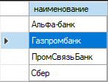

Рисунок А.8.

Поддерживается групповое удаление, для чего нужно выбрать несколько записей, щёлкая мышкой на левую колонку маркеров, удерживая клавишу Shift или Ctrl на клавиатуре. Shift позволяет выделить непрерывную область, Ctrl разрозненные записи. Нажатием кнопки "Удалить" записи исчезнут.

Для того, чтобы **изменения сохранились в базе данных**, следует периодически нажимать кнопку "Сохранить". При выходе из редактора каталогов несохранённые действия отменяются. Регулярное использование сохранения данных сделают внесённые вами изменения доступными другим пользователям организации.

Каталоги **поставщиков** и **кинотеатров** устроены не намного сложнее. Для редактирования доступны несколько колонок. В остальном, операции те же и привязаны к тем же кнопкам. Отличие только в том, что значение в колонке *банк* выбирается из каталога Банков, который представлен в виде выпадающего списка.

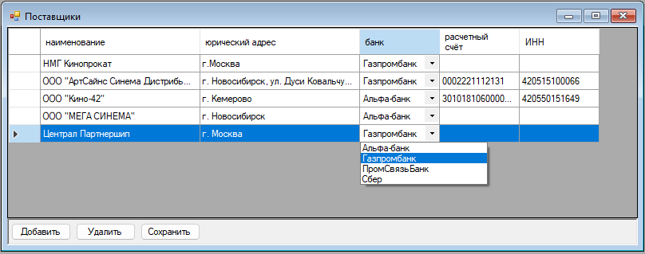

Рисунок А.9.

Поскольку банковский счёт является уникальным для каждой организации, попытки сохранения записей с уже существующими номерами будут вызывать ошибку:

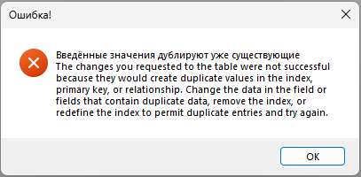

Рисунок А.10.

Ещё есть требования к заполнению полей, в случае невыполнения которых тоже есть предупреждение:

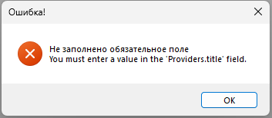

Рисунок А.11.

Число мест в кинозале должно быть числовым, иначе не удастся покинуть поле редактирования, а само число должно быть больше нуля.

## Бизнес

Раздел Бизнес представлен рабочими местами для трёх отделов: закупок, договоров и финансового.

Отдел закупок мониторит рынок и закупает киноленты, пополняя базу данных информацией о приобретённых новинках. Форма разделена на три части. Левая выполняет функцию меню для перемещения по каталогу и выбору записей.  
Правая отведена под редактирование записей.  
Верхняя позволяет выделить из общей массы небольшое число записей по указанному критерию.

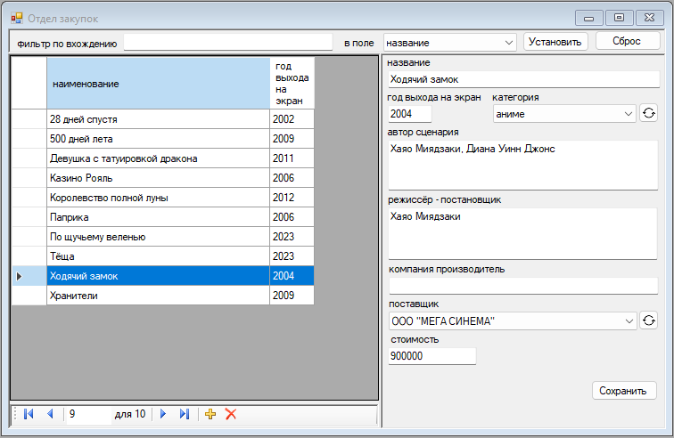

Рисунок А.12.

Нижний блок левой части занимает "Навигатор". Он позволяет перемещаться между записями, а так же создавать новые и удалять имеющиеся.

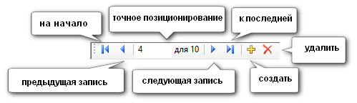

Рисунок А.13.

Правая часть содержит элементы для заполнения полей выбранной записи.  
Поля *категория* и *поставщик* заполняются из выпадающих списков со значениями из соответствующих каталогов. Рядом с каждым из таких элементов расположены кнопки актуализации содержимого.

D:\Work\VC#\FilmDistribution\FilmDistribution\bin\Debug\help\image014.png

Рисунок А.14.

D:\Work\VC#\FilmDistribution\FilmDistribution\bin\Debug\help\image015.png

Рисунок А.15.

Их задача - обновлять выпадающие списки, если во время работы в форме производились модификации каталогов.

Поддерживается групповое удаление.

Не забываем сохранять свои изменения.

Отдельно стоит выделить верхнюю часть. Фильтр записей. Со временем база будет только расти и просматривать весь список фильмов на экране будет неудобно, предусмотрена возможность выделить только необходимые.  
Если в поле *фильтр по вхождению* указать 2006, а из списка *в поле* выбрать *год выхода на экран*, то по нажатию кнопки **Установить** в левой части останутся только фильмы, год выхода которых равен 2006.

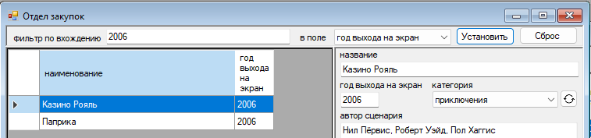

Рисунок А.16.

А со словом *дней* и *наименование* список будет содержать фильмы, в названии которых встречается слово *дней*.  
Аналогично, можно отсеять записи по вхождению фамилии режиссёра, сценариста, кинокомпании, а так же выделить фильмы определенной категории или закупленные у выбранного поставщика. Если же возникнет желание увидеть весь список целиком, кнопка "Сброс" снимет фильтр.

Отдел договоров оформляет договоры с кинотеатрами на прокат кинокартин.  
Форма представлена таблицей, в которую попадают только договоры, входящие в диапазон дат текущего месяца. Это условие выставляется автоматически при открытии формы в панели фильтрации. Как вариант - можно вывести только незакрытые договоры.

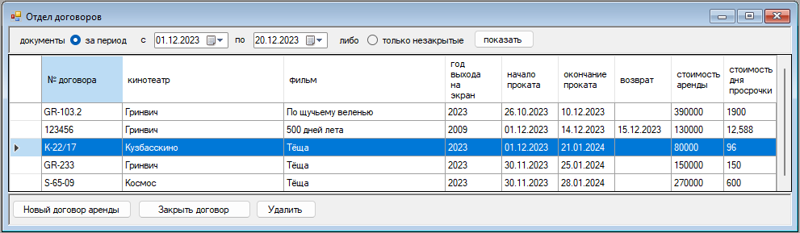

Рисунок А.17.

Здесь управление записями приобретает несколько другой характер, поскольку работа специалиста отдела продаж зависит от работы смежных отделов.  
Кнопка "Новый договор аренды" открывает специальную форму.

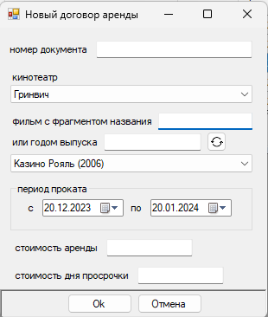

Рисунок А.18.

Группа полей  
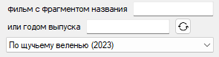

Рисунок А.19.

позволяют регулировать содержимое выпадающего списка с перечнем фильмов. Поскольку с течением времени база будет расширяться, выбрать фильм из огромного списка станет сложно. Для этого предусмотрен следующий способ фильтрации: можно указать либо часть наименования фильма, либо выбрать год выхода на экран. Нажатием кнопки **обновить** содержимое списка заполнится в соответствии с указанным фильтром. Поле с годом выпуска поддерживает диапазонные значения.

D:\Work\VC#\FilmDistribution\FilmDistribution\bin\Debug\help\image020.png  
Рисунок А.20.

Период проката устанавливается автоматически в рамках месяца, начиная с текущего дня.  
Поля *стоимость аренды* и *стоимость дня просрочки* контролируют содержимое и не позволят ввести нечисловые значения.

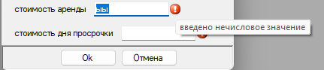

Рисунок А.21.

После того, как договор создан, он не подлежит редактированию, чтобы зафиксировать стоимость, поскольку платежи по этому договору будет принимать **финансовый отдел**. Если всё же необходимость в изменениях возникла, договор можно удалить. Удаление выполнится сразу, если по договору не было оплат. Если оплаты были, пользователь увидит предупреждение:

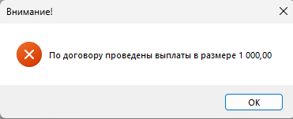

Рисунок А.22.

В этом случае необходимо сообщить финансовому отделу об аннулировании договора, чтобы они скорректировали оплату отрицательными суммами, затем сформировать новый договор, по которому финансовый отдел снова проведёт оплаты.

Окончание действия договора подразумевает возврат арендованной киноленты.  
В процессе закрытия проверяется нет ли задолженности.

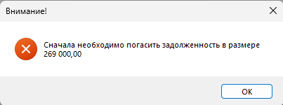

Рисунок А.23.

Если все оплаты осуществлены, в договоре проставляется дата возврата киноленты и дальнейшие платежи по нему не могут быть приняты.

Финансовый отдел принимает платежи по открытым договорам.

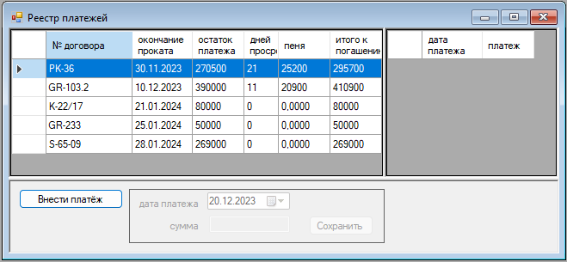

Рисунок А.24.

В левой части формы перечислены договоры, в правой - платежи по текущему договору.  
Нажатием кнопки *Внести платёж* открывается панель ввода даты и суммы платежа.

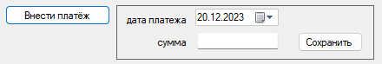

Рисунок А.25.

Удаление проведённых платежей из базы не предусмотрено. Ошибочные суммы сторнируются.  
в бухгалтерских книгах с целью исправления ошибки в ранее сделанной записи

После закрытия договора отделом продаж, он пропадает из видимости специалиста финансового отдела.

В арсенале инструментов специалиста финансового отдела есть **Расчёт прибыли** на текущий день.  
Отчет вычисляет сумму всех задолженностей по договорам и штрафы за просрочку и подводит итог на текущую дату:

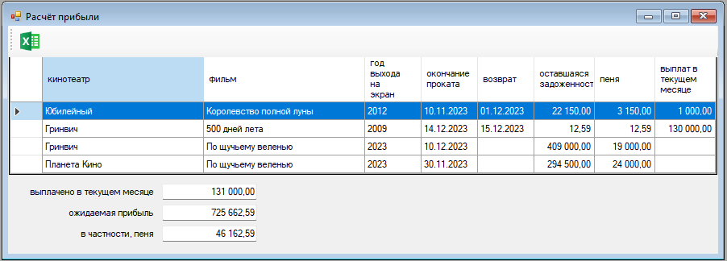

Рисунок А.26.

В инструментальной панели есть кнопка, позволяющая выгузить отчет в файл Excel.

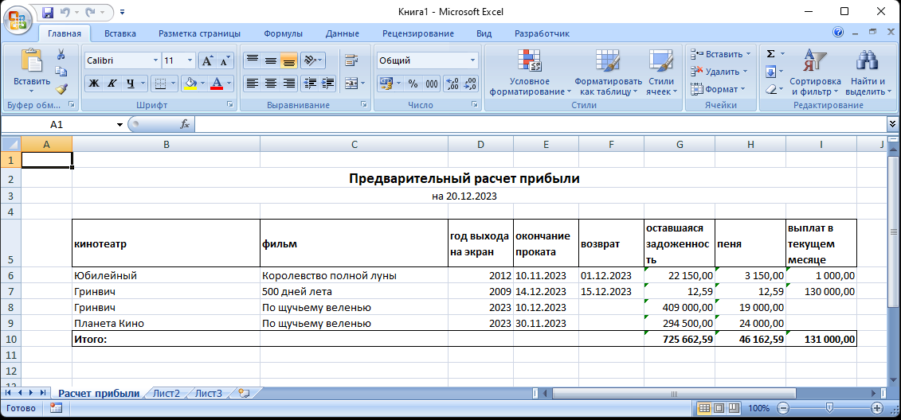

Рисунок А.27.

## Администрирование

Первый пользователь, зарегистрировавшийся в приложении, становится администратором.  
Администратор имеет полный доступ ко всем функциональным возможностям.

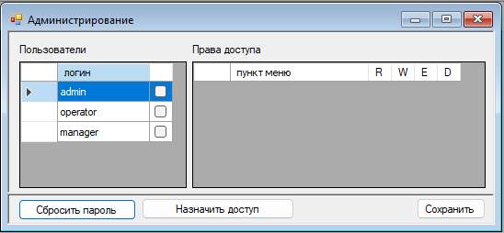

Рисунок А.28.

Кнопка **Назначить доступ** создаёт к учетной записи вновь зарегистрированного пользователя таблицу уровней доступа к каждой интерфейсной форме приложения с возможностью гибкой настройки.

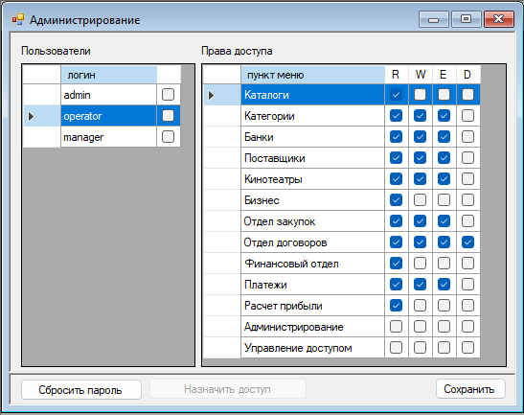

Рисунок А.29.

Кнопка **Сбросить пароль** применяется в случае необходимости сменить пароль пользователя.  
Для соответствующего пользователя администратор выполняет процедуру сброса пароля, после чего устанавливает пароль, который сообщает пользователю, соблюдая требования конфиденциальности. Данный пароль действует только для одного входа в приложение, после чего пользователю будет предложено задать собственный пароль.

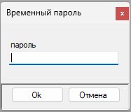

Рисунок А.30.

Все производимые действия нуждаются в регулярном нажатии кнопки **Сохранить**.

# Приложение Б.

### Список литературы

* Кауфельд, Джон Microsoft Office Access 2003 для "чайников"; М.:Диалектика, 2013.
* Дубнов, П.Ю. Access 2000. Проектирование баз данных / П.Ю. Дубнов. - М.:ДМК, 2014.
* C# 2005 для профессионалов / К. Нейгел, Б. Ивьен, Д. Глинн, К. Уотсон, М. Скиннер, А. Джонс. – Москва; Санкт-Петербург; Киев: «Диалектика», 2007.
* Кариев, Ч. А. Разработка Windows-приложений на основе Visual C# / Ч. А. Кариев. – М. : БИНОМ. Лаборатория знаний, Интернет-университет информационных технологий – ИНТУИТ.ру, 2007.
* Кариев, Ч. А. Технология Microsoft ADO. NET / Ч. А. Кариев. – М. : БИНОМ. Лаборатория знаний, Интернет-университет информационных технологий – ИНТУИТ.ру, 2007.